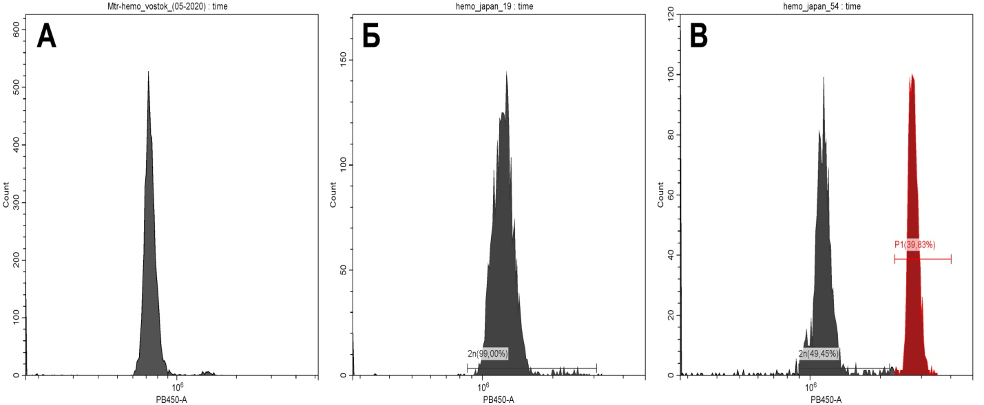

Рис. 4.1.1. Гистограммы распределения содержания ДНК в культивируемых гемоцитах мидии Mytilus trossulus. А – контрольные нормальные гемоциты 2020 года сбора; Б – нормальные гемоциты 2019 года сбора (проба № 19); В – аномальные гемоциты 2019 года сбора (проба № 54), красный пик – анеуплоидная субпопуляция клеток. По оси абсцисс – интенсивность флуоресценции DAPI, по оси ординат – количество событий.

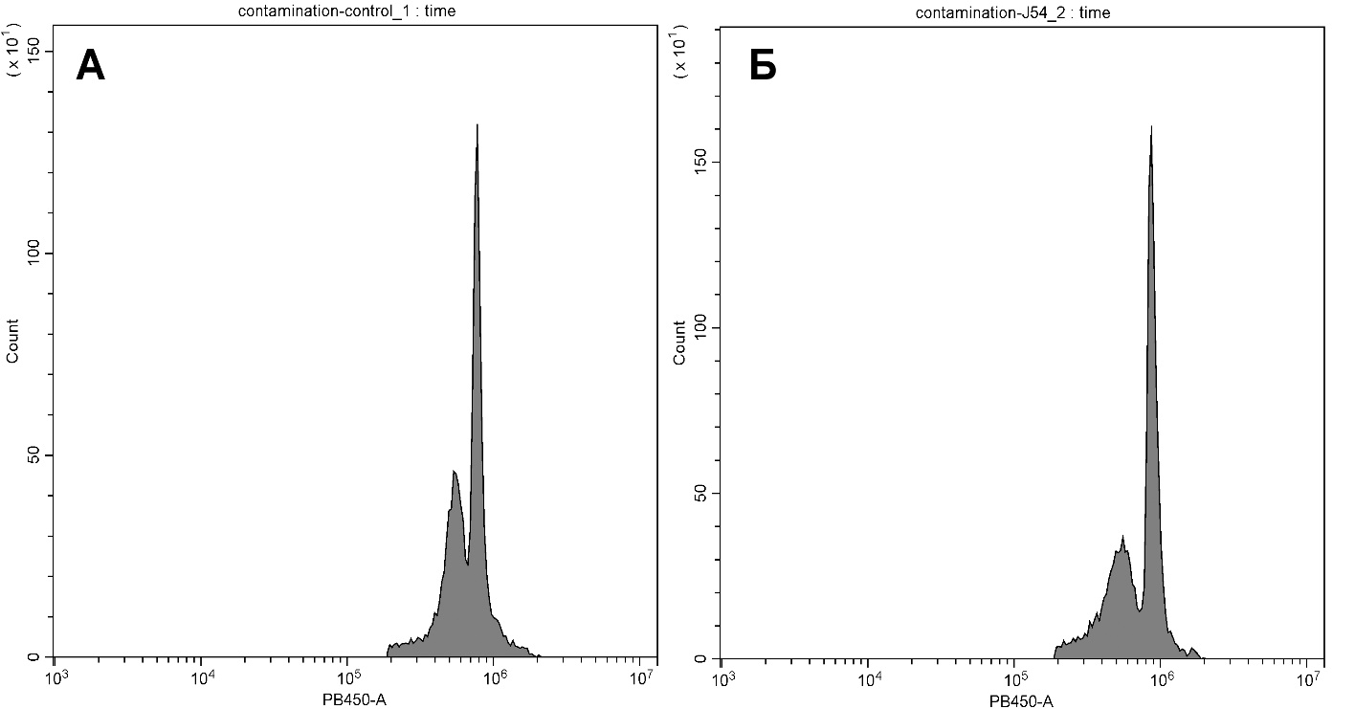

Рис. 4.1.2. Гистограммы распределения содержания ДНК в культивируемых гемоцитах мидии Mytilus trossulus. А – контрольные гемоциты 2020 года сбора после добавления нормальных гемоцитов 2019 года сбора (проба № 19); Б – контрольные гемоциты года сбора после добавления аномальных гемоцитов мидии 2019 года (проба № 54). По оси абсцисс – интенсивность флуоресценции DAPI, по оси ординат – количество событий.